**промо-материал** (баннеры выставки)

**Особенность полиграфического дизайна – ситуативный подход.**

***Печатные промо-материалы*** – афиши, буклеты, стенды – разрабатываются по определенному поводу (распродажа), к сезону (зимняя коллекция) или для конкретного события (бизнес-выставка).

В зависимости от повода, сезона или события продукция всегда будет немного разная.

Если компания участвует в профильной выставке или конференции, это отличный шанс привлечь клиентов и пообщаться с ними вживую.

**Привлечение внимания**

*Посетители ходят по выставке и озираются по сторонам – куда бы подойти? Стенд компании должен кричать – сюда*!

**1**. **Баннер или поп-ап**

Это фон, на котором будет располагаться зона компании. Не стоит перегружайть фон деталями. Его главная задача – привлечь внимание тех, кто уже знает фирму или тех, кому интересна тема.

Выберите для фона яркую тематическую картинку, которая ассоциируется с данным бизнесом.

Например, если это турагентство – разместить море и солнце. Если явных ассоциаций нет, просто взять за основу фирменные цвета и элементы. На этом фоне разместить крупно название/логотип компании и контакты (сайт). Вся информация должна быть расположена не по центру стенда, а повыше – чтобы сотрудники не заслонили ее спинами. Контакты можно разместить через большой QR-код – это красиво, стильно и удобно для посетителей.

Фишка Kwork на бизнес-выставках – фирменный оранжевый цвет. Он привлекает внимание издалека и делает стенд компании ярким и заметным.

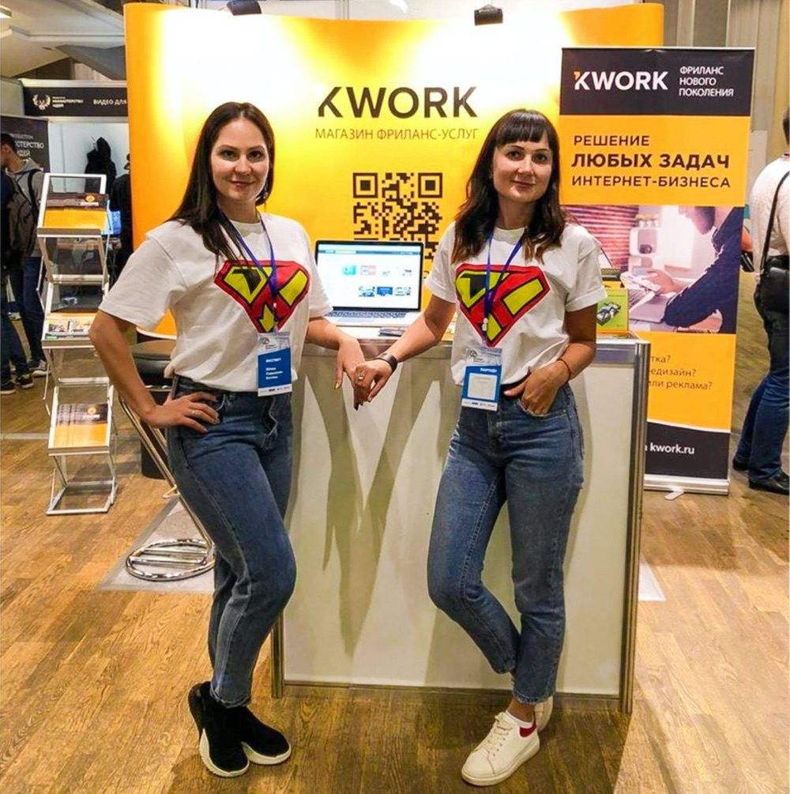

*Зона Kwork на Internet Expo 2018*

Важные моменты на выставке – освещение и расположение стенда. Рядом должен быть источник света и баннер ничего не должен загораживать. Если нужно – добавьте дополнительный переносной свет. Иначе красивый дизайн никто просто не увидит.

**2. Ролл-ап -**

Это небольшой вертикальный баннер, который надо поставить рядом с зоной. Текст на ролл-апе люди будут читать, когда подойдут ближе. Поэтому здесь можно дать больше информации: *позитивный слоган компании, направление деятельности, тезисные преимущества услуг или товаров, призыв попробовать и более подробные контакты.*

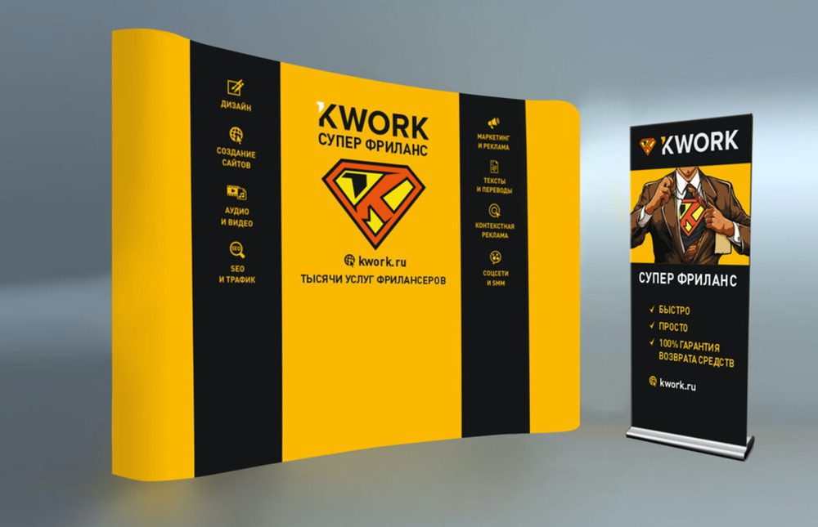*Визуализация поп-апа и ролл-апа Kwork для выставок*

**3. Стол**

Один важный нюанс –дополнительные фирменные баннеры под размер стола (за ними коробки с раздаткой). Зона сразу станет симпатичнее и ярче.

**4. Промо-стойка**

Поставьте пластиковую стойку с промо-материалами на углу стенда. Так посетители выставки, которые проходят мимо, тоже смогут увидеть и взять рекламные буклеты.

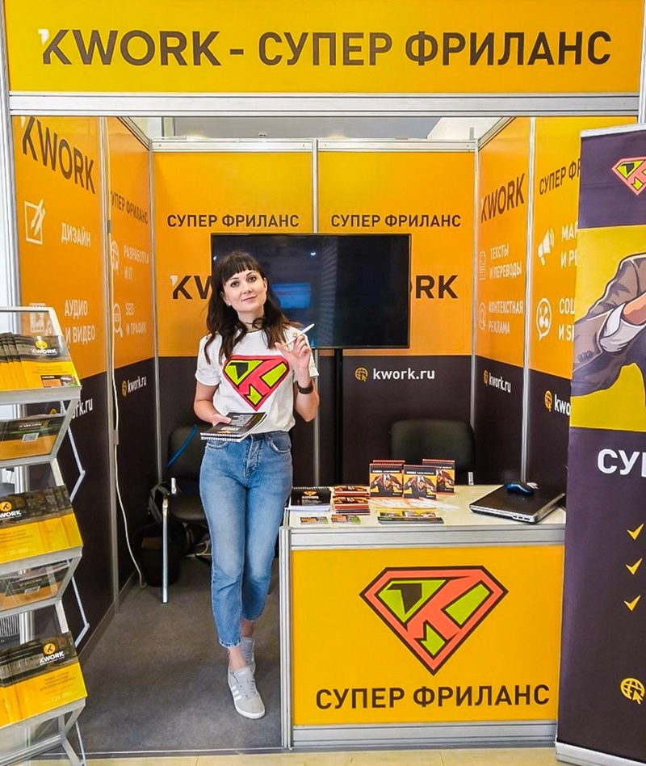

**5. Фирменная одежда**

Промоутеры и представители компании необходимо одеть в фирменные футболки или кепки, это позволит зрителю проще запомнить. Сотрудники на выставке – это лицо компании. Когда все одеты одинаково, красиво, в фирменном стиле – видно, что люди серьезно относятся к своей работе. А значит и продукт у них качественный. В памяти посетителей позитив от общения с сотрудниками компании будет крепко связан с позитивным имиджем бренда.

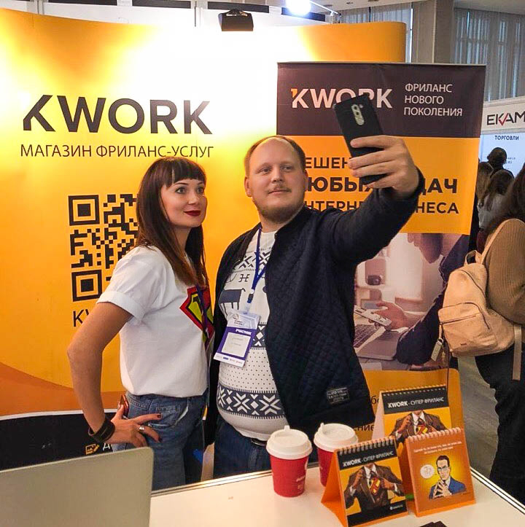

**6. Воздушные шары**

Ощущение праздника так же создают воздушны шары. Для того, чтобы сделать обычный воздушный шар фирменным – достаточно правильно подобрать цвет шара и напечатать на нем логотип. Если оформляете зону шарами – тщательно закрепите их.

**7. Буклеты и листовки**

Буклеты содержат подробную информацию о компании и ее деятельности. Такие материалы берут те, кто действительно заинтересовался фирмой. Главное требование к буклету – информативность. Сделайте его в стиле компании. В оформлении всех материалов – делайте ставку на минимализм и лаконичность. Выбирайте позитивную цветовую гамму. Не стесняйтесь выделяться, ставить картинки, которые заставляют улыбнуться.

Листовка – это реклама на одном листе. Разместите на них краткую информацию о компании и ее преимущества. А чтобы листовки не выкидывали – добавьте промокод или скидку на предъявителя. Главное правило оформления: одна листовка – одно спецпредложение.

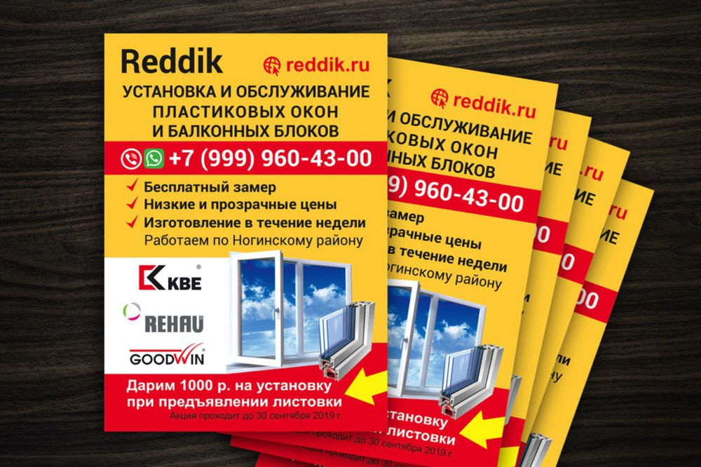

*Пример листовки со скидкой на предъявителя*

Все скидки и бонусы обязательно ограничивайте по времени. Так вы дадите клиентам дополнительный стимул к использованию вашего промо.

**8. Каталоги**

Отличие от буклета – каталог от начала до конца посвящают товарам или услугам компании. Красивый каталог привлекает внимание и наглядно рассказывает о скидках.

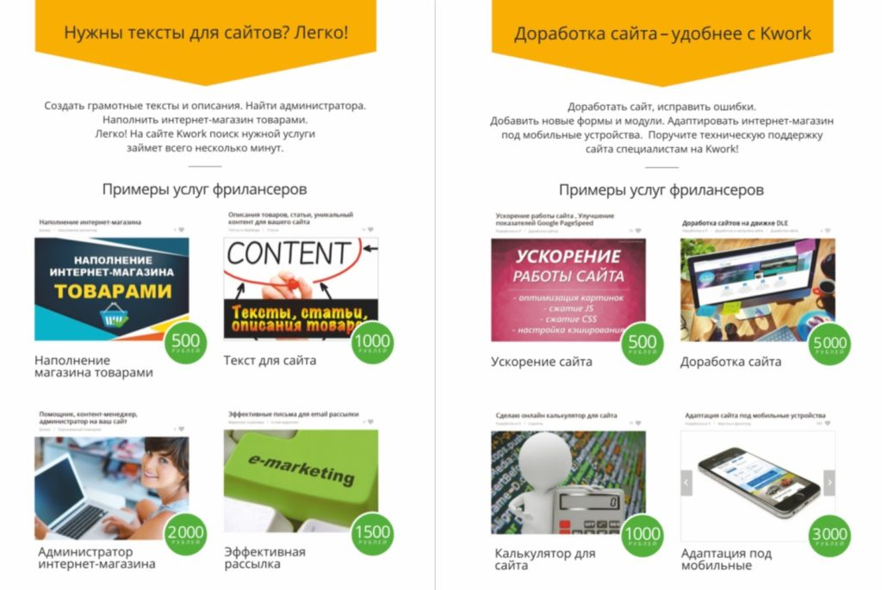

*Разворот из каталога Kwork*

**9. Прайс-листы**

Недорогой вариант, если нужно сразу рассказать про весь перечень товаров. Напечатайте прайс-лист на формате А5 или А4 и раздавайте направо и налево.

1**0. Визитки**

Посетители выставок набирают по визитке от каждой компании, а потом сортируют: полезные – в стол, остальные – в корзину. Чтобы визитку не выкинули сразу после выставки, добавьте ей ценности. Для этого есть три способа.

1- бонус на визитке. Напечатайте на своей карточке уникальный промокод для каждого мероприятия

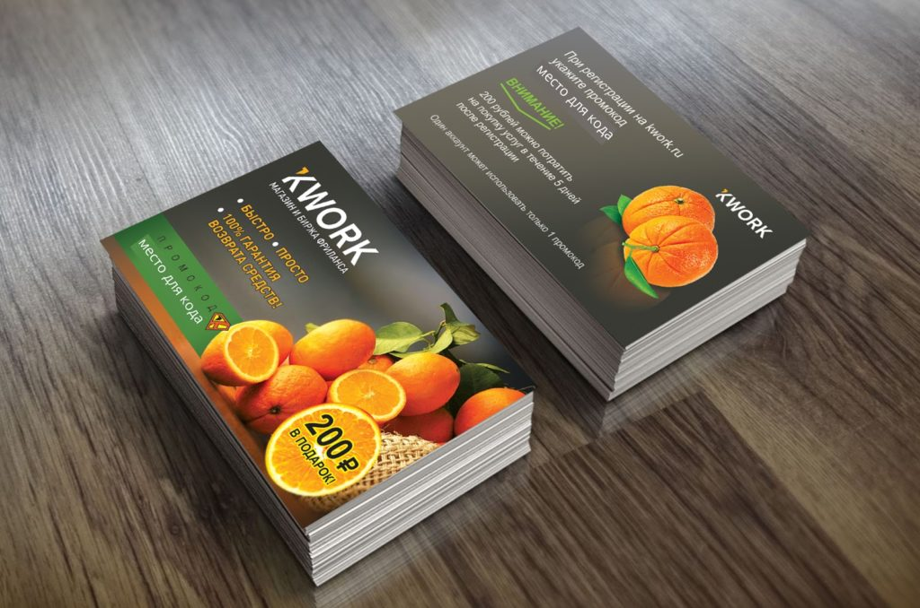

*Визитки Kwork с промокодом для регистрации*

2 - польза на визитке. Например, поставьте на обратную сторону календарь на ближайший год, полезные даты в данной отрасли или производственный календарь. С одной стороны – контакты, с другой – польза.

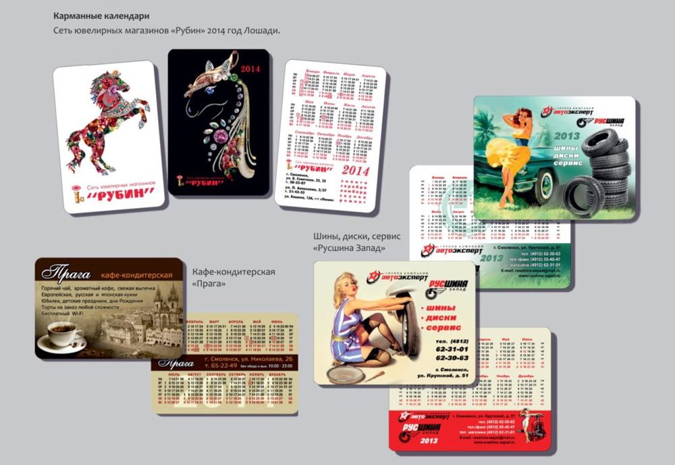

*Календарики-визитки*

3 - уберечь визитку от мусорки – напечатать ее на красивой и дорогой бумаге, которую приятно держать в руках и просто жалко выбросить.

**11. Стикеры**

Разнообразьте ваш стол оригинальными материалами. Например – тематическими стикерами. Не печатайте просто свой логотип, даже наклейки Apple никто не использует. Добавьте на стикеры юмор, поселите на них своего фирменного персонажа, сделайте наклейки в формате популярных стикерпаков в мессенджерах. Ваша цель – чтобы, увидев стикеры, гости выставки сказали: «Прикольно!». И набрали наклеек для себя и для друга.

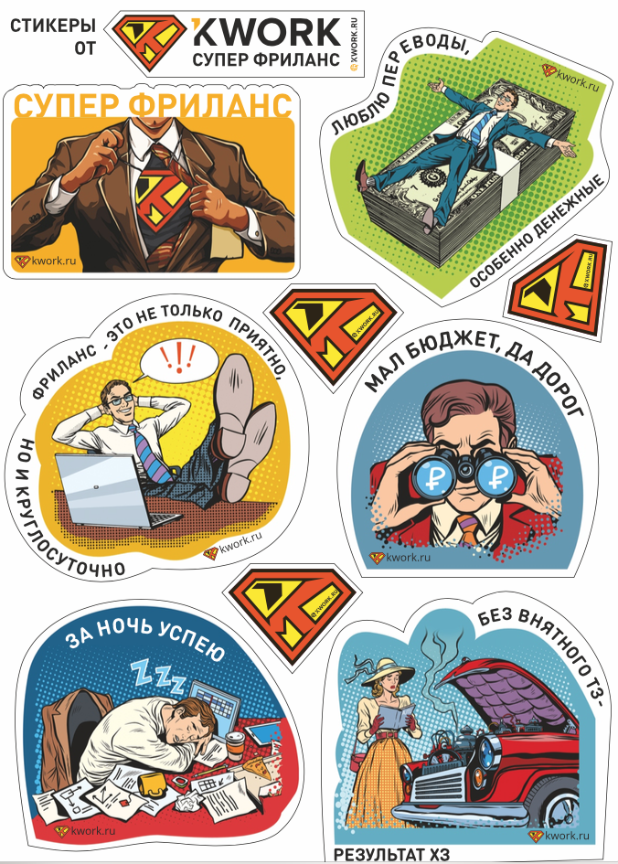

*Набор стикеров Kwork для выставок*

**12. Сувенирный шоколад, «брендированные» фрукты**

Все любят вкусняшки, используйте это грамотно. Не просто конфетки – а мини-шоколадки в фирменных упаковках. Не просто фрукты – а фрукты с наклеенными логотипами компании. Такие нюансы стоят недорого, но зато запоминаются и делают цельным оформление зоны компании.

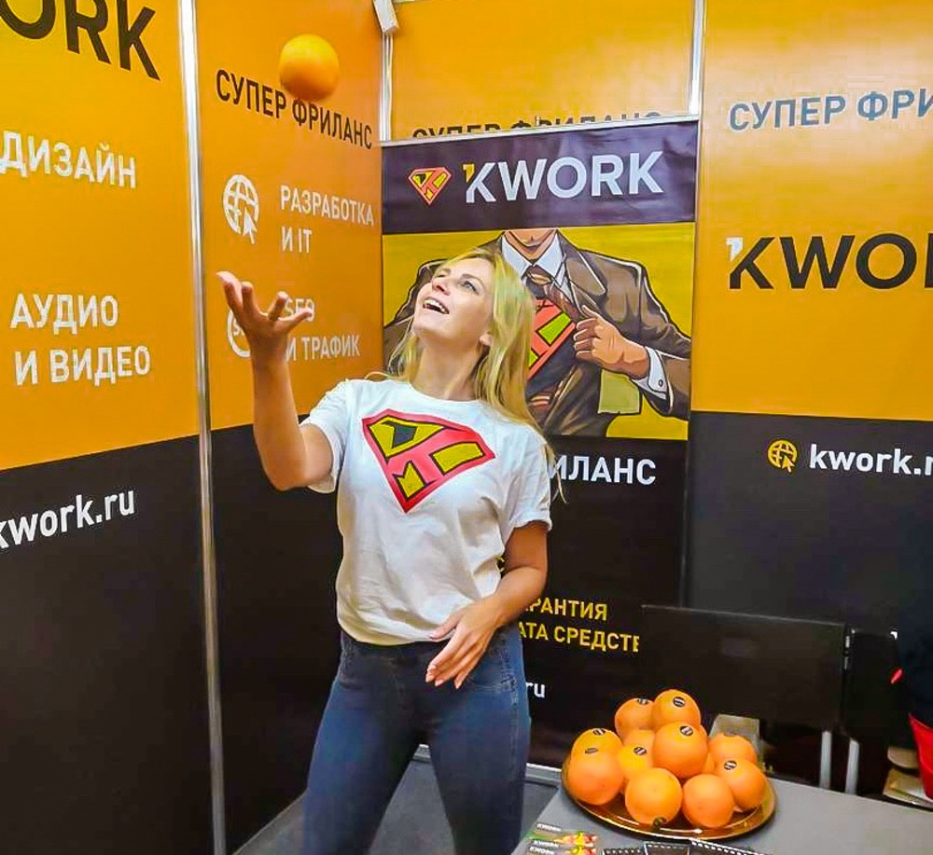

**13. Фотозона**

Один из самых непростых жанров в дизайне. Хотите создать классную фотозону, в которой люди будут фоткаться – креативьте. Включите юмор: придумайте персонажа или ситуацию, с которой ваши клиенты смогут ассоциировать себя, чтобы подурачиться и посмеяться.

Главное – не забудьте поставить на фотозону название своей компании, которое будет заметно на любом фото.

**Важно!** Мало сделать оригинальный и красивый дизайн. Нужно еще и правильно подготовить его к печати, чтобы ничего «не слетело». Как это сделать – читайте сразу после идей промо-материалов для выставки.

**14. Бренд-волл или пресс-волл**

Вариант фотозоны попроще. Даже если компания еще не очень известная, можно сделать баннер со ее логотипами и запустить активность: сфоткайтесь на фоне бренд-волла, выложите в интернет и получите подарки! Привлеките к этому всех своих знакомых на мероприятии, а сами – сфотографируйтесь первыми.

**15. Ростовая кукла или аниматоры**

Если у компании есть свой персонаж, то пускайте его в ход - сделайте ростовую куклу или нарядите аниматора в фирменный костюм – пусть ходит и зазывает людей на зоны вашей активности. Да он и сам будет как ходячий интерактив! Дайте персонажу фотографа в пару, и ждите их с кучей pr-фото после каждого обхода выставки.

В рекламе все средства хороши.   
Чем больше промо вы используете – тем лучше вас запомнят.

**16. Анкеты**

Еще один вариант полезной pr-активности: предложите людям заполнить небольшие анкеты в обмен на подарок или участие в розыгрыше для сбора контактов с которой можно работать в дальнейшем.

**17. Сувениры**

Это то самое, что можно дарить за фото у бренд-волла и заполнение анкеты. Остановимся на сувенирах подробнее и рассмотрим самые популярные.

* Блокноты, ежедневники и ручки. На обложке блокнота можно написать преимущества, направления деятельности, контакты. На ручке достаточно разместить логотип. Лучше всего блокноты раздавать в первой половине выставки или конференции – люди будут фиксировать в них пометки на докладах и точно сохранят вашу продукцию надолго.

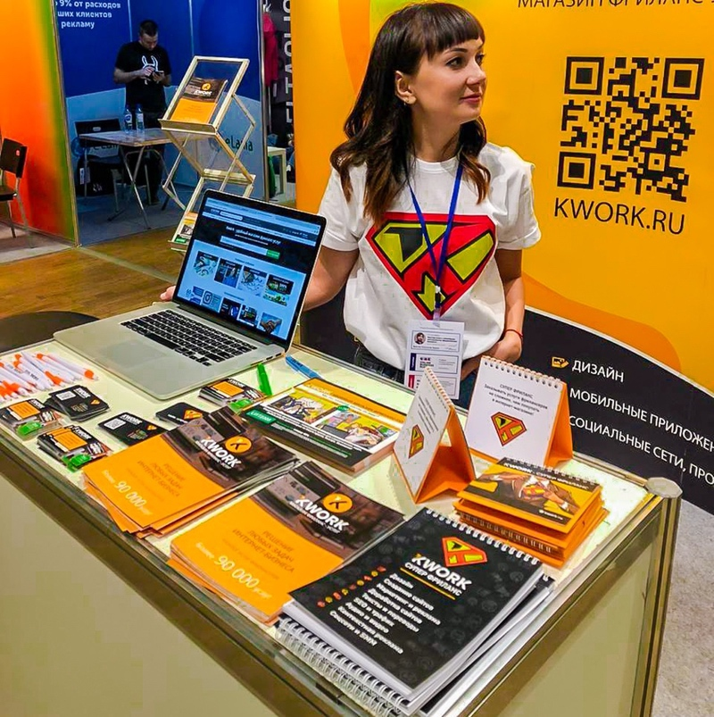

* Календари. Бывают карманные, настенные и настольные календари. Карманные объединяем с визитками, настенные – дорогое и габаритное удовольствие, поэтому на выставках популярны календари-домики или настольные перекидные календари.   
    
  Для домика выбирайте яркую картинку и позитивный слоган. Перекидной календарь классно подойдет тем, у кого много услуг или товаров, которые можно распределить по сезонам. Например, в январе - рекламу обогревателей, а в июне – вентиляторов. И, конечно, на каждой странице – свой логотип и контакты.

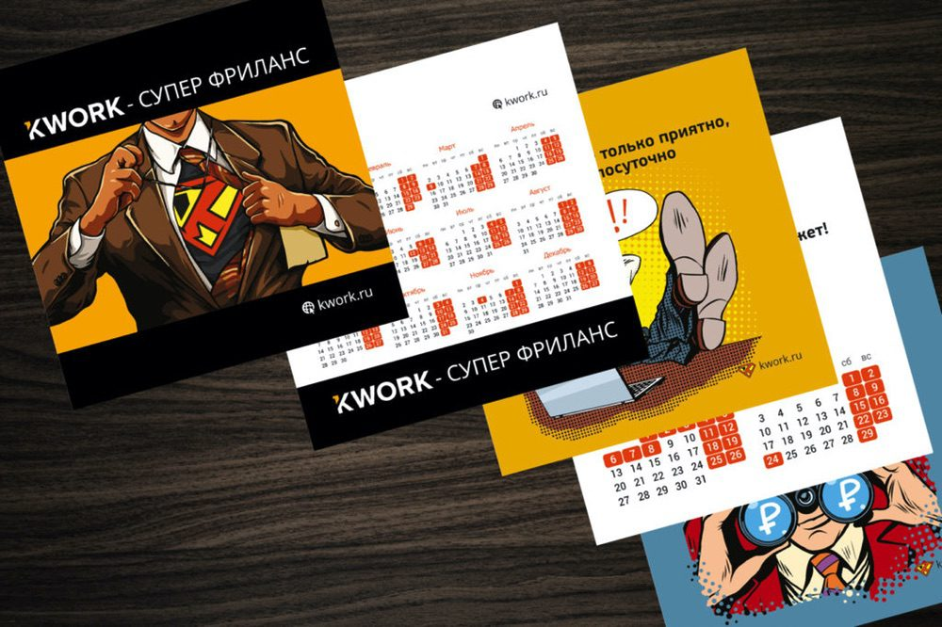*Перекидной календарь в разложенном виде*

* Кружки. Если бренд известный, а еще лучше – премиальный, то достаточно нанести лаконичный логотип на кружку. Если же нет – придумывайте для кружки оригинальную и позитивную иллюстрацию, как в случае с фотозоной. Рисунок на кружке должен что-то значить для потенциального клиента. Тогда он будет пользоваться кружкой, а не поставит ее пылиться в дальний угол шкафа.

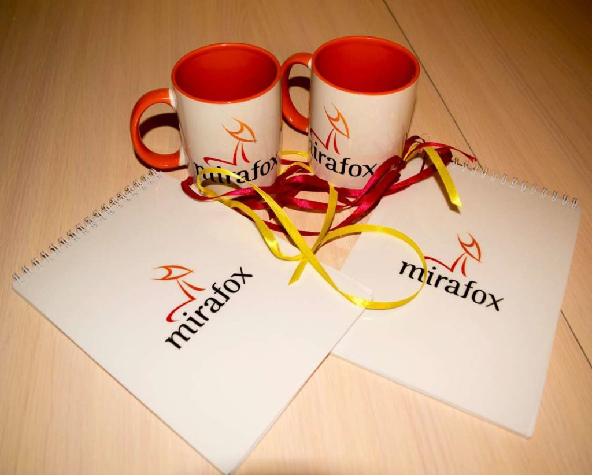

*Лаконичные кружки и блокноты ИТ-компании Mirafox* *(разработчик Kwork)*

* Брелки. Мало кто сейчас использует брелки по назначению, поэтому постарайтесь добавить в брелок дополнительный функционал. Например, брелки-рулетки: с выдвижной лентой на полтора метра. Полезная в хозяйстве вещь! А на боковых сторонах такого брелка отлично встает нанесение логотипа или названия компании.
* Флешки. С флешками все просто – печатаете логотип сверху и готово.

**18. Пакеты**

Фирменный пакет. Очень красиво выглядят цветные пакеты с белым нанесением логотипа. Они стоят немного дороже, чем белые пакеты с цветным логотипом, но в то же время смотрятся ярче и богаче. Ну а белые пакеты – это классика.

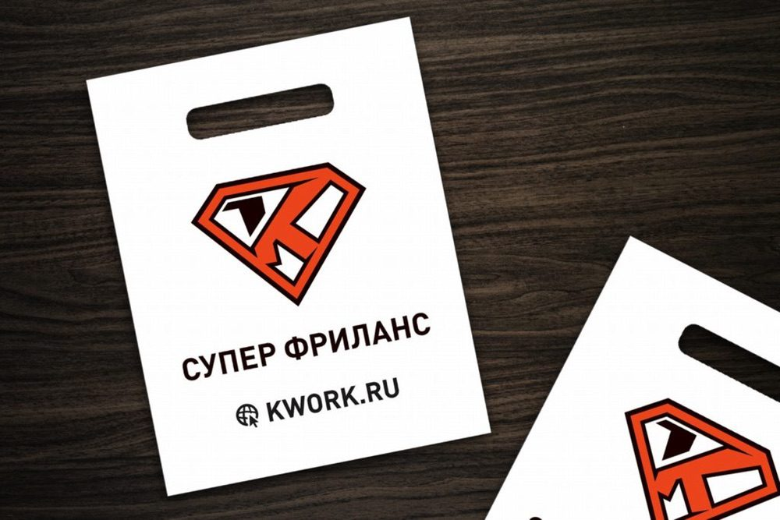

**Для каждого дизайна исполнитель обязан предоставить визуализацию.**  
Визуализация – это то, как макет будет выглядеть в реальности, на предмете. Еще одна важная задача дизайнера при визуализации – показать клиенту макет таким, каким он будет после печати. Об этом следующий пункт.

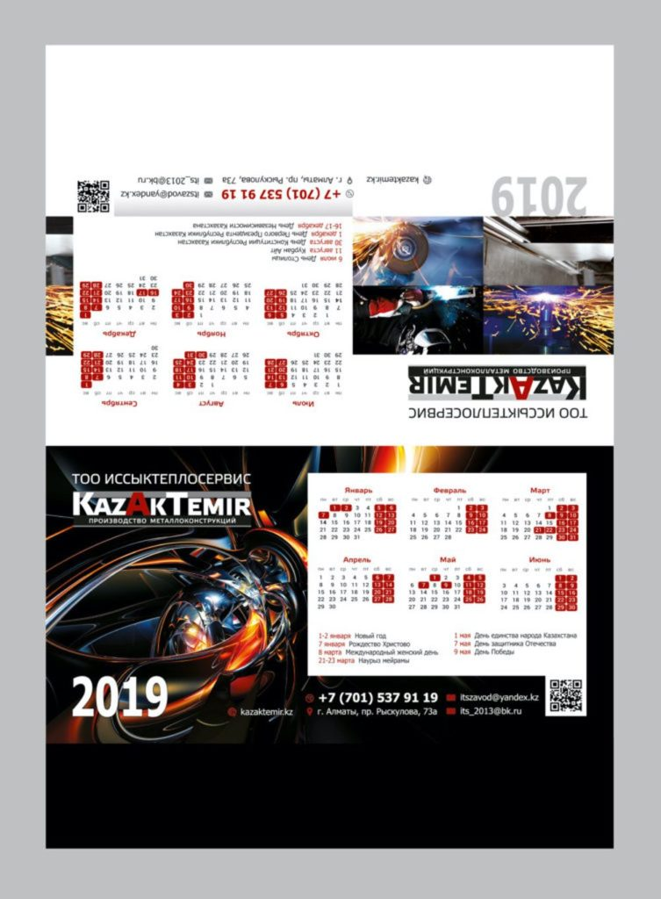

*Макет календаря-домика*

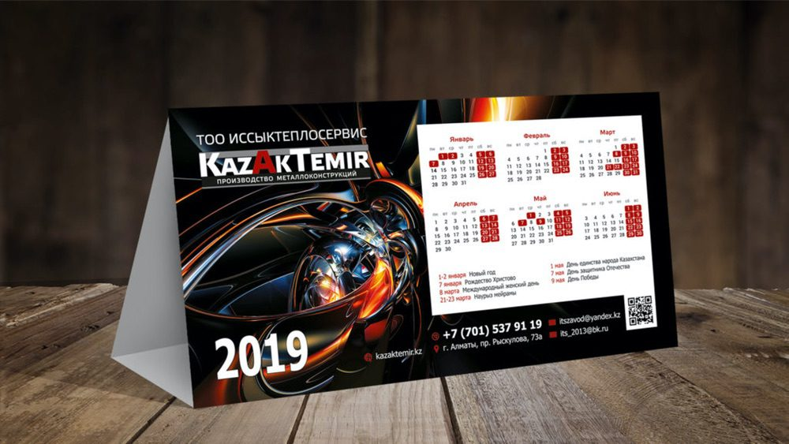

*Визуализация календаря-домика*

**Цветопроба.**   
Для экрана и печати мы используем разные цветовые модели, поэтому цвета до печати и после различаются. Если оттенок критично важен или вы печатаете свой фирменный цвет на большой поверхности впервые – закажите цветопробу в типографии и заранее выберите идеальный тон.

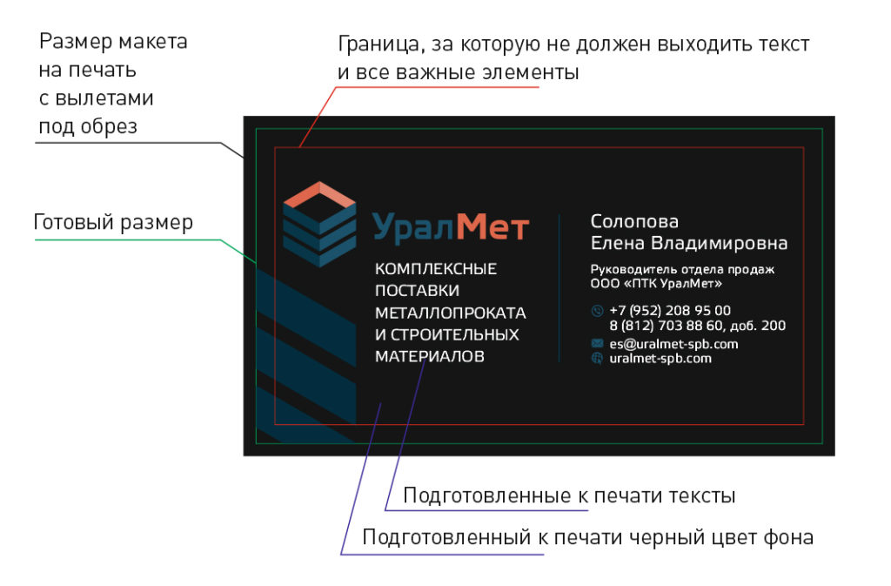

*Пример предпечатной подготовки*